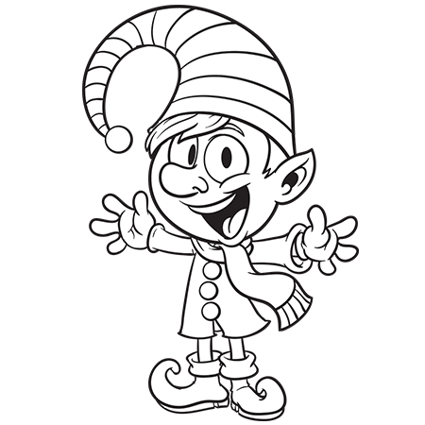

Lutin,
lutin,
que vois-tu
au pôle nord ? 1.

Lutin,
lutin,
que vois-tu
au pôle nord ? 1.
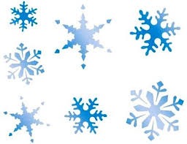

Je vois un renne
qui se promène dans la neige. 2.

Je vois un renne
Qui se promène dans la neige 2.
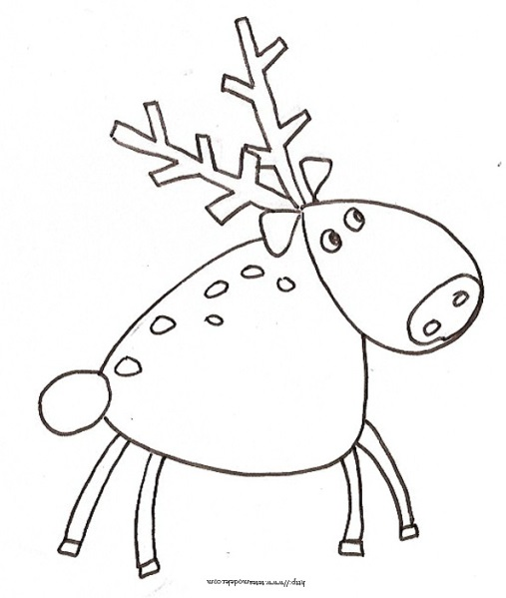
Renne,
renne,

que vois-tu
au pôle nord ? 3.

Renne,
renne,

que vois-tu
au pôle nord ? 3.

Je vois un bonhomme de neige
qui se promène dans la neige. 4.

Je vois un bonhomme de neige
qui se promène dans la neige. 4.
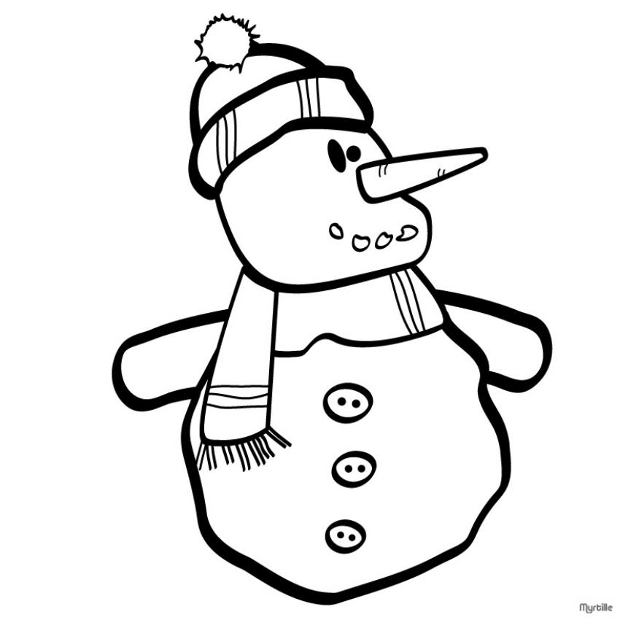
Bonhomme de neige,
bonhomme de neige,

que vois-tu
au pôle nord ? 5.
Bonhomme de neige,
bonhomme de neige,

que vois-tu
au pôle nord ? 5.

Je vois un ours polaire
qui se promène dans la neige. 6.

Je vois un ours polaire
qui se promène dans la neige. 6.
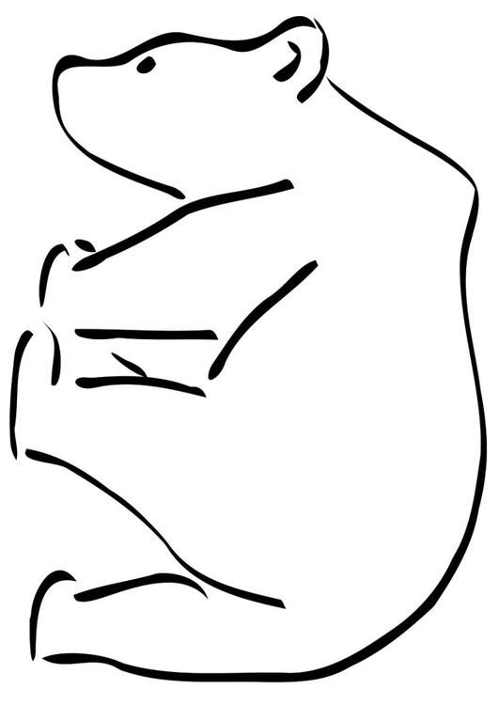
Ours polaire,
ours polaire,

que vois-tu
au pôle nord ? 7.
Ours polaire,
ours polaire,

que vois-tu
au pôle nord ? 7.

Je vois un pingouin
qui se promène dans la neige. 8.

Je vois un pingouin
qui se promène dans la neige. 8.

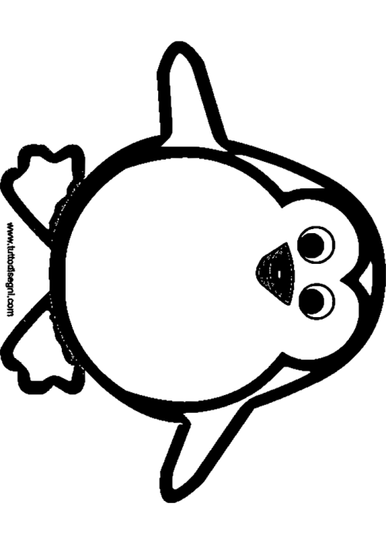
Pingouin,
pingouin,

que vois-tu
au pôle nord ? 9.
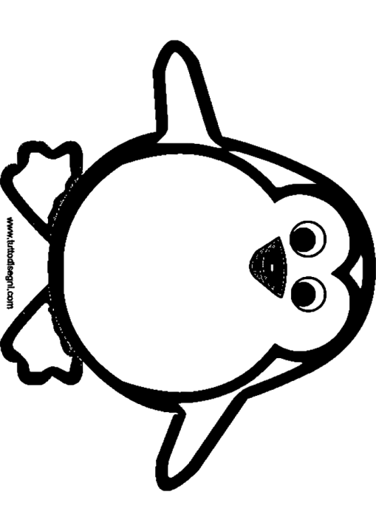
Pingouin,
pingouin,

que vois-tu
au pôle nord ? 9.

Je vois le Père Noël
qui se promène dans la neige
avec un cadeau pour 10.

Noël
Je vois le Père Noël
qui se promène dans la neige
avec un cadeau pour 10.

